**BOUWSTIJLEN**

**RENAISSANCE**

**(= wedergeboorte)**

**ROMAANSE**

**STIJL**

**GOTISCHE STIJL**

**(de gotiek)**

* **16e eeuw**
* **Klassieke Oudheid was herboren**
* **De Romeinse bouwkunst werd nagemaakt**

[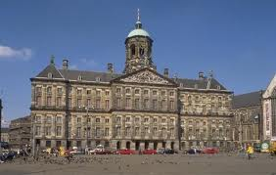](http://www.google.nl/imgres?q=renaissance+bouwkunst&hl=nl&biw=1024&bih=540&tbm=isch&tbnid=2ZQUCj5LLmfcsM:&imgrefurl=http://fic123berichtvandedag.blogspot.com/2010/07/koninklijk-paleis-in-amsterdam-toont.html&docid=3hiteGpfji2WEM&imgurl=http://3.bp.blogspot.com/_X9FOaQR3j8E/TDLPvDROSFI/AAAAAAAABsc/5HJwOZ_9CHs/s1600/CULTUURBERICHT20100706%2BAMSTERDAM628.jpg&w=575&h=364&ei=9MtWUN34C7CN0wXi0IHgCA&zoom=1&iact=hc&vpx=575&vpy=233&dur=2391&hovh=179&hovw=282&tx=193&ty=170&sig=115368623179290757403&page=2&tbnh=169&tbnw=243&start=10&ndsp=12&ved=1t:429,r:6,s:10,i:163)

* **vroege Middeleeuwen**
* **dikke muren**
* **kleine ramen met een ronde bovenkant**
* **op de muren beschilderingen met verhalen uit de Bijbel**

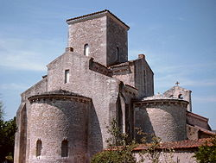

* **late Middeleeuwen**
* **grote en hoge kerken**
* **pilaren en steunberen**
* **smalle, hoge ramen met een spitse bovenkant**
* **aan de buitenkant veel beelden**
* **grote gotische kerken heten kathedralen**

